**Команда «Аван».**

**Задание 3.** **Вычисление давления жидкости на дно сосуда**

1.Наливаем воду в сосуд

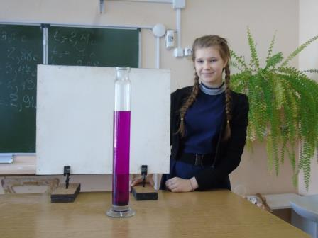

2. Устанавливаем ноль линейки на уровне дна сосуда .

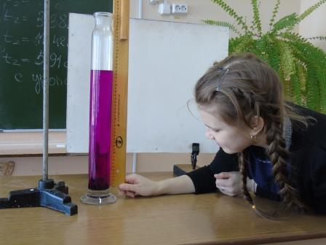

3. Измеряем столб воды.

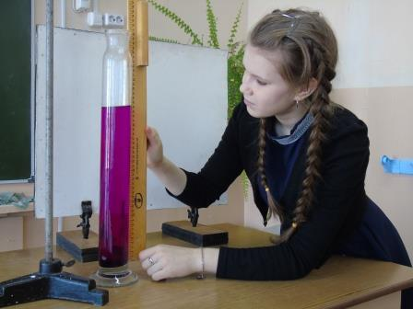

4 .Записываем.

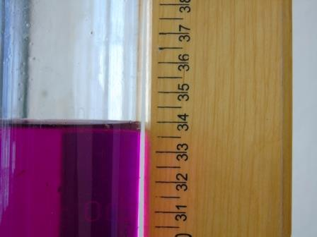

5. Ищем формулу для расчёта.

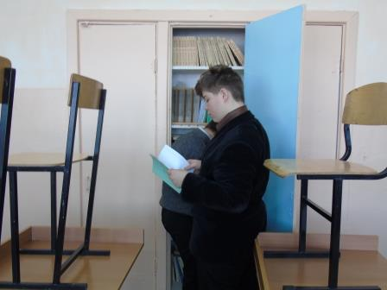

6. Делаем расчёт.

